Manual de Usuario Software Hotel

1. Interfaz inicial:

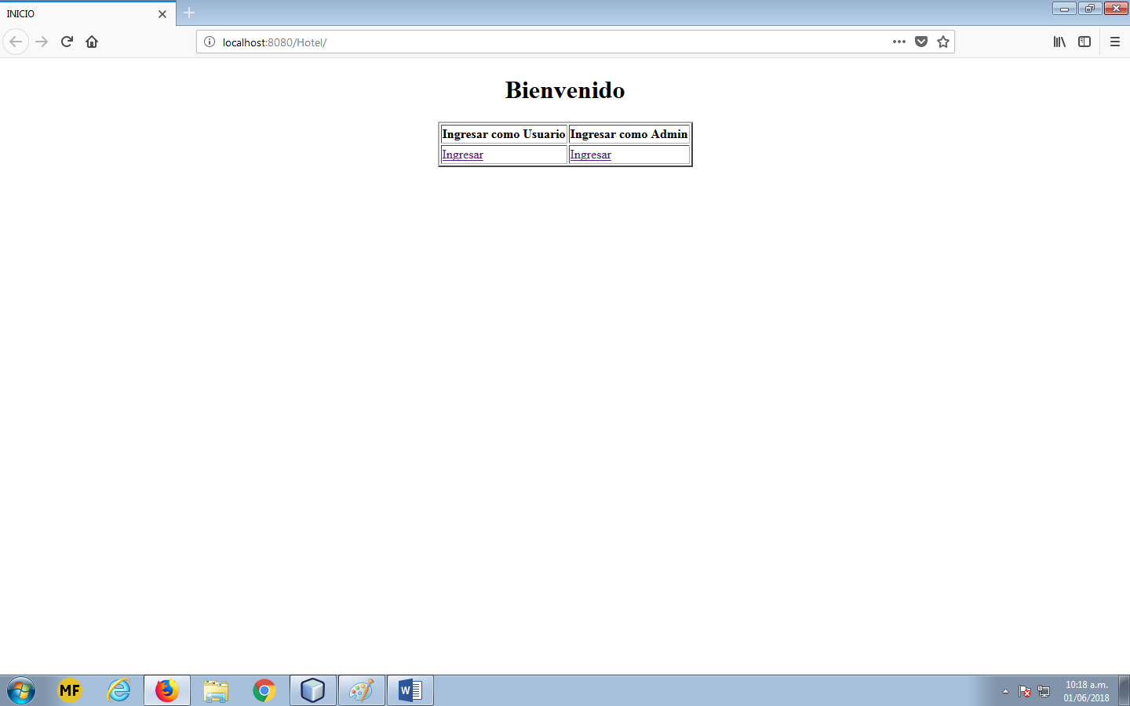

Acá se podrá seleccionar de qué modo se quiere acceder.

1. Interfaz Usuario:

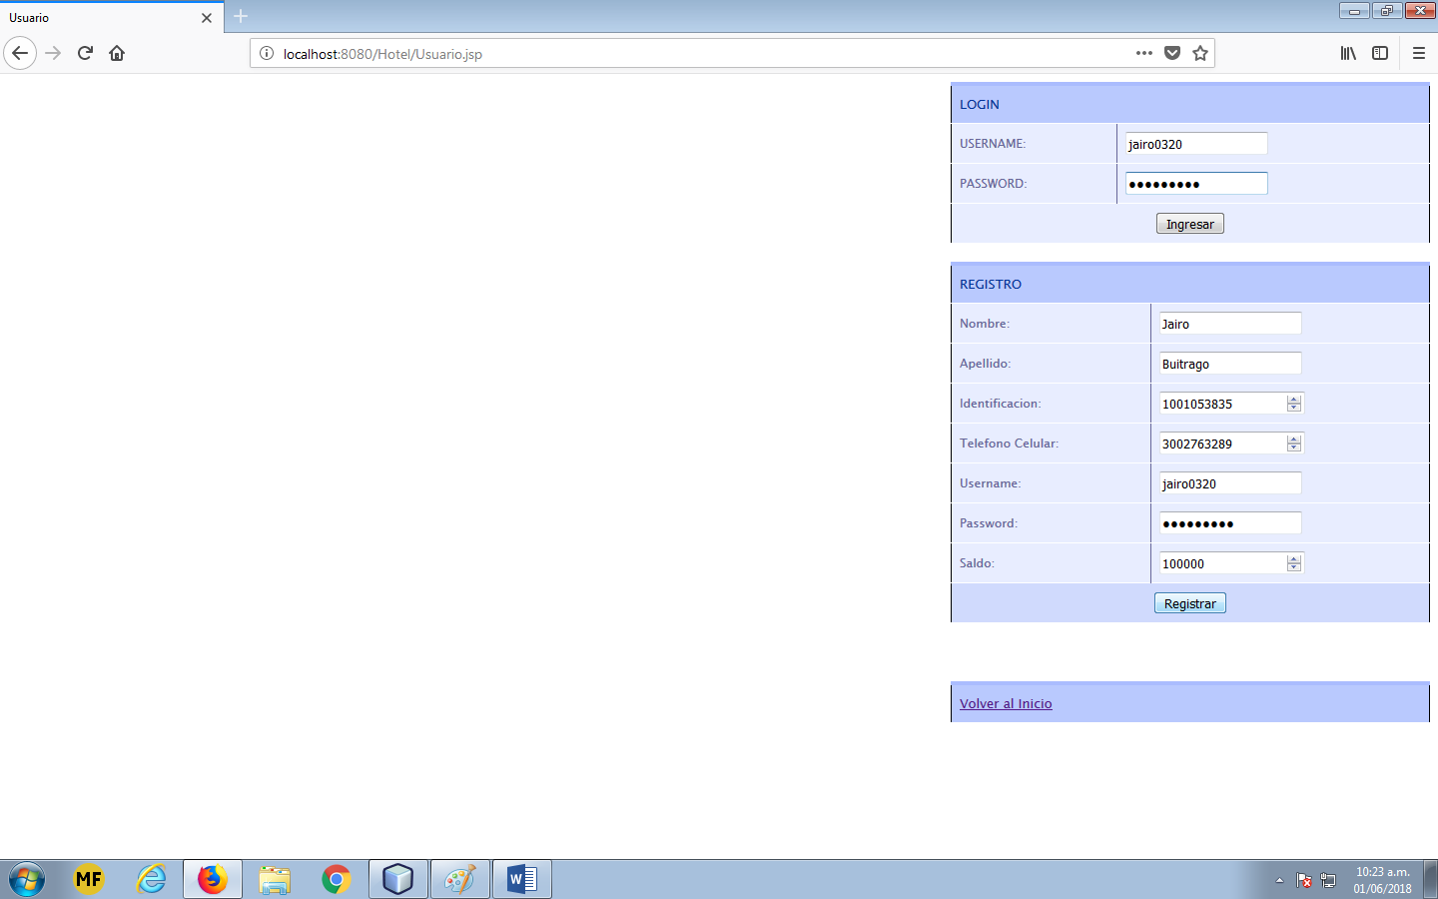

Desde esta sección los usuarios podrán registrarse en la página y a su vez hacer el login.

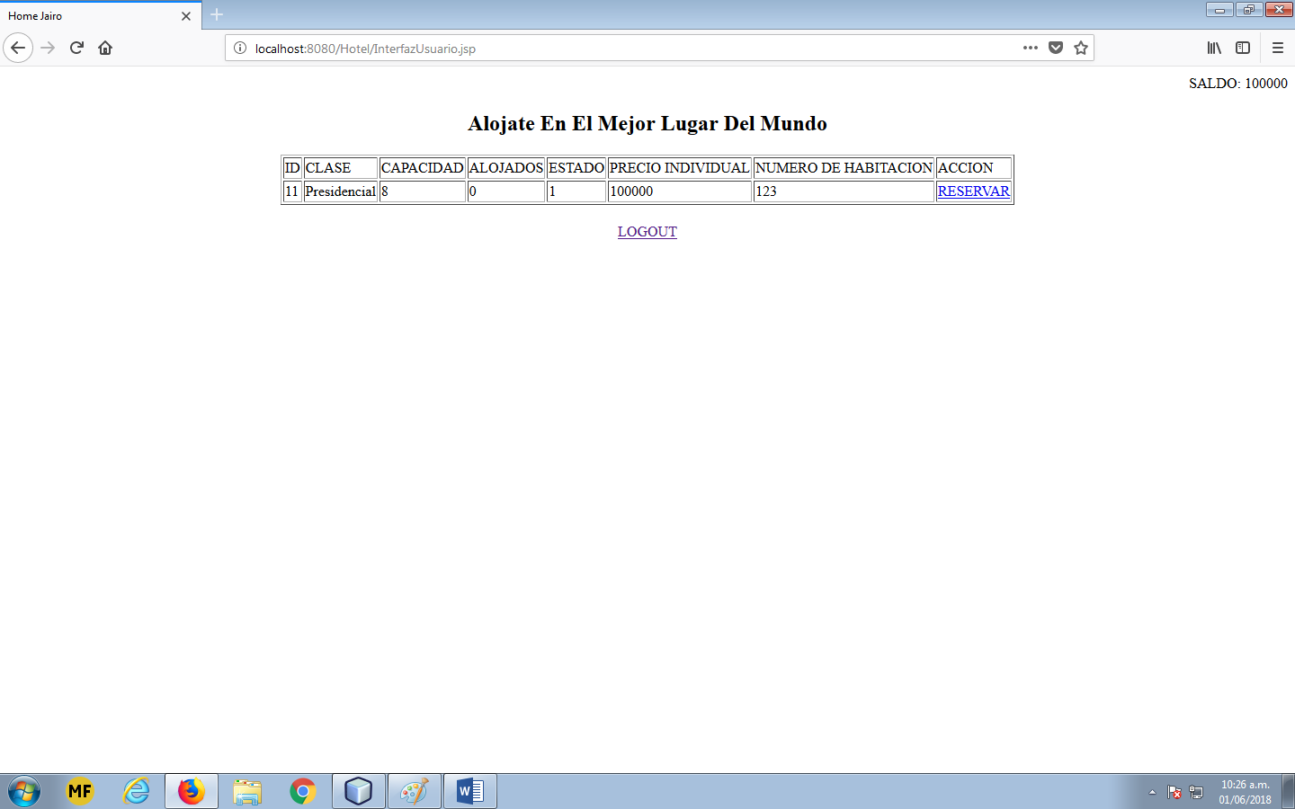

Acá podrán ver las habitaciones, disponibles las cuales pueden reservar.

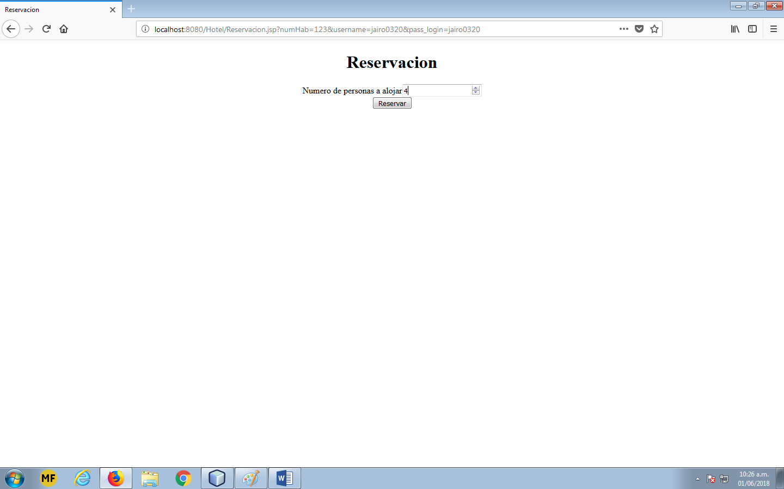

En esta interfaz ingresaras la cantidad de personas que deseas alojar en una habitación.

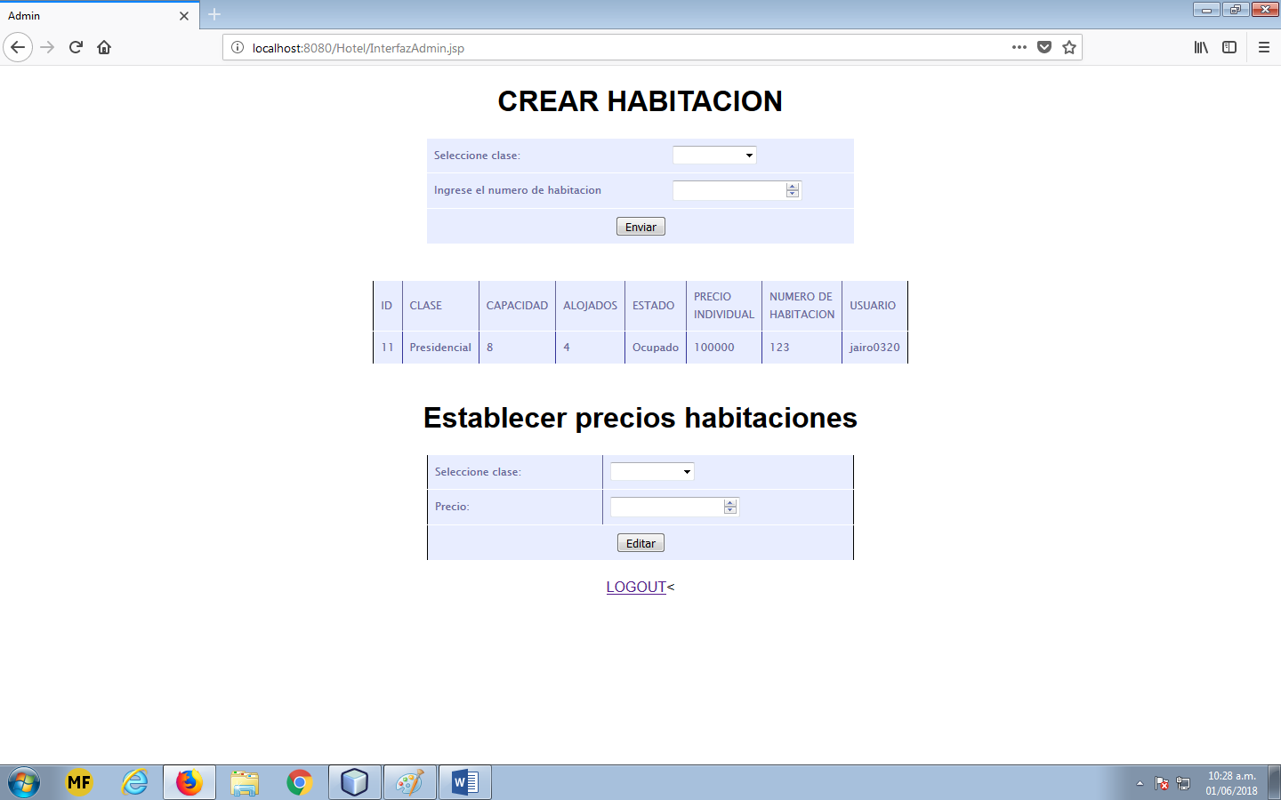

En esta interfaz podrás crear y establecer los precios de las habitaciones, además de ver que habitaciones están reservadas y cuales están disponibles.